ГУ СОШ №18

ШКОЛЬНЫЙ ЗВОНОК
Сентябрь 2015г №1

ЗДРАВСТВУЙ, ШКОЛА!

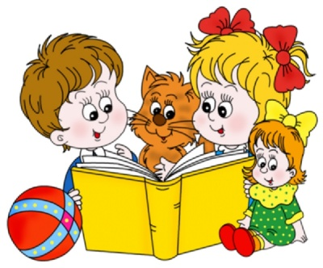
И снова 1 сентября. Ранее утро особенно прекрасно: просыпается солнышко, и кажется, что даже деревья празднично принарядились ко Дню знаний – сыплют золотыми, рыжими листьями на голову учеников, спешащих в школы! Начинается новая пора знаний, от которой всем школьникам, и большим и маленьким, нужно взять как можно больше! Что ждет тебя в этом году в школе? Новые задачи, новые знакомства и, конечно – блестящие успехи! Каждая пятерка – будет вкладом в твое счастливое будущее! Поверь, учиться и быть лучшим - куда интереснее, чем победить главного монстра в компьютерной игре! Образованному человеку открыты все дороги! Успехов!!!
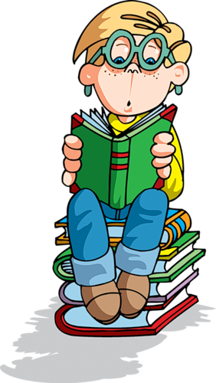
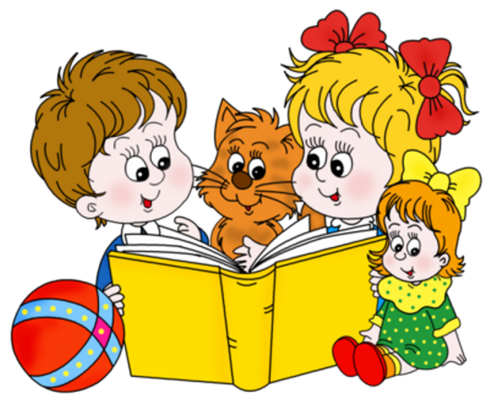

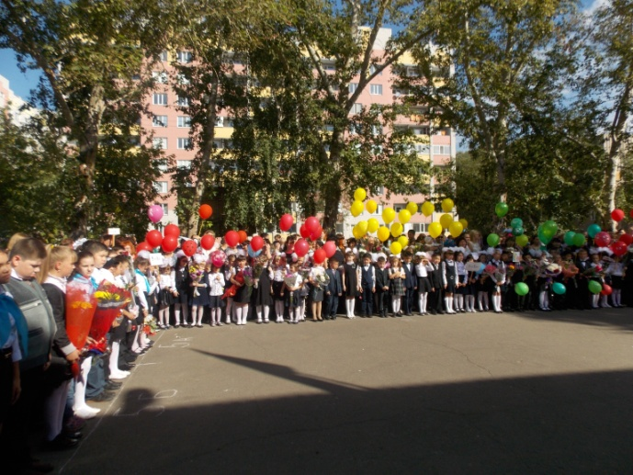

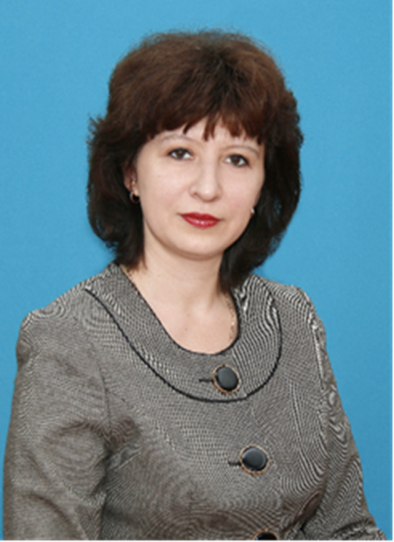

1 сентября – День знаний, начало нового учебного года. Праздник детей и их родителей, учителей и руководителей образовательных учреждений, праздник всех тех, кто участвует непосредственно в образовательном процессе.
Я искренне от себя лично, от имени администрации и коллектива школы поздравляю, в первую очередь, наших малышей – первоклассников, для которых 1 сентября – начало нового этапа в жизни. Желаю, чтобы они побыстрее привыкли к школьной жизни, чтобы им было интересно в школе, и они с удовольствием приходили в её стены.
Всем нашим обучающимся желаю, чтобы новый учебный год был лучше во всех отношениях, нежели предыдущий.
Уважаемым нашим учителям желаю, чтобы поменьше было проблем и нерешённых вопросов, так как мы вступаем в новый этап модернизации образования.
Дорогим нашим ребятам, учителям, родителям, персоналу школы желаю крепкого здоровья, так как только здоровому человеку под силу решать все стоящие перед ним задачи. Желаю всем терпения, успехов, счастья, побольше светлых солнечных дней. Желаю, чтобы вам всегда сопутствовала удача, и вы её, как жар-птицу, держали за хвост.
Желаю всем, принявшим участие в подготовке школы к новому учебному году, здоровья, счастья, успехов, дальнейшего развития и как можно меньше проблем и нерешённых задач.
Ещё раз всех с праздником! Будьте счастливы! Будьте здоровы!

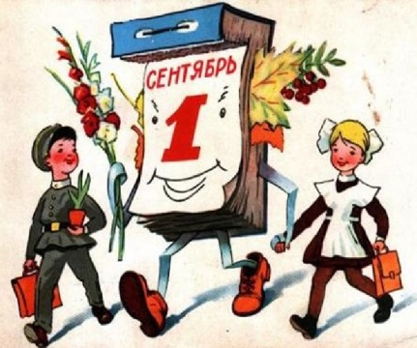

1 сентября проведена торжественная линейка, посвященная Дню Знаний. На линейке каждый первоклассник получил подарок от нашего президента Нурсултана Абишевича Назарбаева. Эта книга - «Моя родина – Казахстан». Для учащихся 1-11 классов был проведен единый республиканский урок мира и согласия, посвященный 20-летию Конституции Республики Казахстан, 550-летию Казахского ханства, 70-летию Победы в Великой Отечественной войне 1941-1945 годов. Учащиеся с хорошим настроением приступают к занятиям.

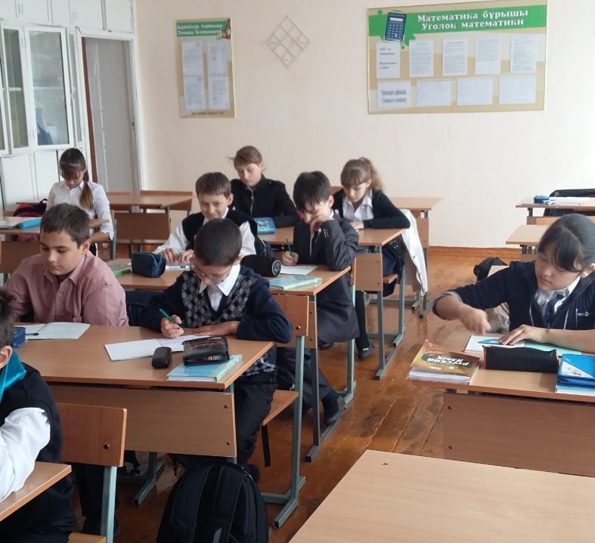

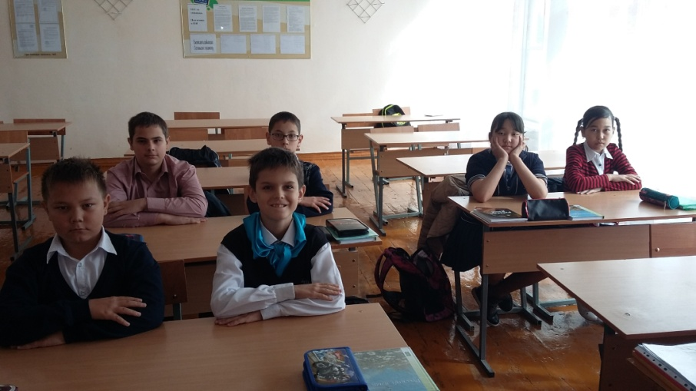

Общешкольная ярмарка

16-17.09.2015 года в СОШ № 18 проходит ежегодная Выставка "Дары Осени" среди учащихся 1-5 классов. Не перестаёт удивлять посетителей выставки, а это - родители, учащиеся, педагоги, работники техперсонала школы, фантазия и умение детей. Каких только фруктов. овощей, цветов и других материалов не использовали создатели этих маленьких шедевров. Осень щедро наградила урожаем, а ребята умело отобрали для своих поделок и композиций гигантские баклажаны, тыквы, кабачки, румяные яблоки, спелые помидоры... Разноцветьем букетов озадачилось жюри - члены школьного Совета Лидеров. По окончании выставки пятнадцать номинаций будут отмечены грамотами

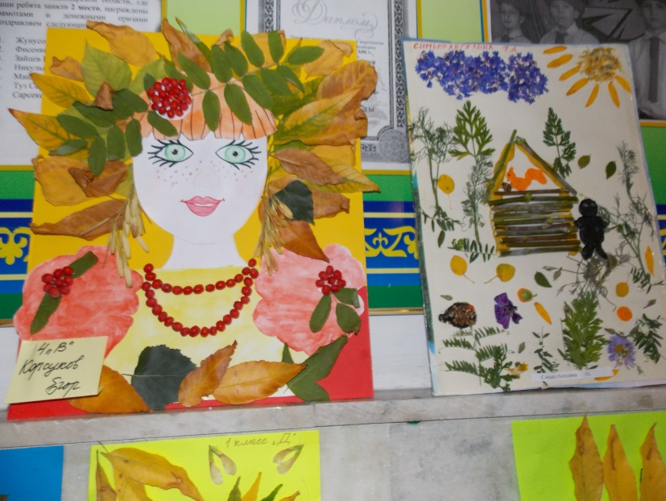

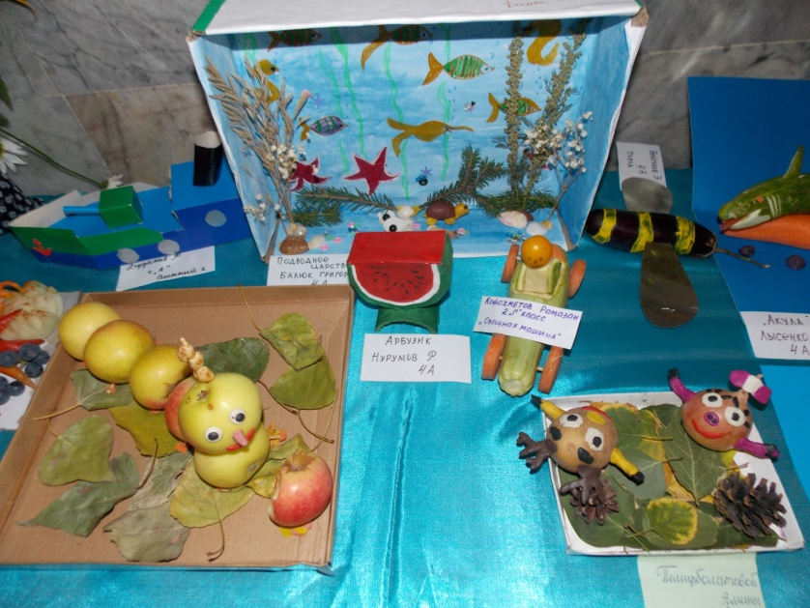

ДЕТИ НА ДОРОГЕ

Из года в год вопрос детского травматизма на дорогах стоит очень остро. Несмотря на все усилия, которые предпринимают взрослые, чтобы уберечь малышей от опасности, статистика свидетельствует об обратном: дети продолжают гибнуть под колесами машин.
В дорожно-транспортные происшествия дети попадают по-разному. Но даже в том случае, когда ребенок вылетает на проезжую часть, не глядя по сторонам, виноваты взрослые. Не научили, не подсказали, не предостерегли. В любом случае это трагедия. Это пострадавшая психика ребенка, вынужденного терпеть боль. Это бессонные ночи матери и отчаяние отца. А если отойти от эмоций - это еще и огромные затраты, выражающиеся во вполне реальных суммах в рублях. Причем не только из кошельков родителей. Это увеличение количества инвалидов в стране, бюджетные затраты на их лечение и содержание, это рост сиротства и смертности. А еще большая проблема – это то, что в авариях погибает и калечится именно трудоспособная часть населения. А когда жертвами ДТП становятся дети, это трагедия вдвойне.
К сожалению, очень много детей гибнет под колесами автомобилей! Если от нашего города перейти к большому, сопоставить так, сказать факты, то в мегаполисе каждый год 1 сентября за парты не садится буквально целая школа: это дети, погибшие в автоавариях. К началу учебного года на больничных койках лежит, по скромным подсчетам, численность учеников 15 школ. У нас, конечно, цифры намного меньше, так как и город совсем маленький, но случаи гибели и получения травм детьми на дорогах также есть.
Самые распространенные причины аварий таковы:
– игнорируют знаки "пешеходных переход";
– не тормозят, когда автомобили, едущие в попутном направлении, начинают останавливаться для пропуска пешеходов;
– превышают скорость.
Пешеходы:
– переходят проезжую часть вне пешеходных переходов;
– переходят дорогу по пешеходному переходу, не глядя по сторонам;
– бегут по переходу;
– видя, что первый ряд автомобилей их пропускают, переходят дорогу, не убедившись в том, что машины в соседних рядах тоже останавливаются.
И все-таки мучает вопрос: кто же виноват в тех ДТП, в которых погибают дети?
Однозначно — всегда, когда под колесами машин гибнут или травмируются дети, это исключительно вина взрослых. Действия ребенка порой неадекватны, от него можно ожидать всего. Часто дети принимают необдуманные решения, и взрослые должны быть начеку. Но даже если ребенок виноват в ДТП, аварию допустили взрослые – родители, педагоги, милиция, общественность. А ребятам необходимо знать, что при переходе дороги нужно быть более внимательным.
Есть 7 четких правил и усваивать каждое из этих семи правил надо отдельно.
Правило первое. Для перехода проезжей части нужно выбирать безопасное место. Если вблизи нет пешеходного перехода или перехода со светофором, нужно переходить там, где хорошо видно дорогу во всех направлениях. Также очень важно, чтобы вас было хорошо видно любому водителю.
Правило второе. Перед переходом обязательно остановитесь, прежде чем ступить на проезжую часть, и внимательно осмотрите дорогу. Стоять нужно у края тротуара, немного отступив от бордюра — так, чтобы видеть приближение машин.
Правило третье. Осмотритесь и прислушайтесь. Машина может выехать неожиданно. Но если быть внимательным, «держать ушки на макушке», можно услышать приближение машины еще до того, как она станет видна.
Правило четвёртое. Если приближается машина, пропустите ее, затем снова осмотритесь и прислушайтесь, нет ли поблизости других автомобилей. Когда машина проедет, необходимо снова осмотреться. В первые секунды она может заслонить собой автомобиль, который едет ей навстречу. Не заметив его, можно попасть в «ловушку».
Правило пятое. Не выходите на проезжую часть, пока не убедитесь, что у вас достаточно времени для перехода. Только удостоверившись в полной безопасности, не спеша, переходите улицу. Пересекайте ее только под прямым углом.
Правило шестое. Переходя улицу, продолжайте наблюдение за дорогой, чтобы вовремя заметить изменение обстановки. Обстановка на дороге быстро меняется: стоявшие машины могут поехать, ехавшие прямо — повернуть; из переулка, из двора или из-за поворота могут вынырнуть новые машины.
Правило седьмое. Если во время перехода вдруг возникло препятствие для обзора (например, остановилась из-за неисправности машина), осторожно выглянув из-за нее, осмотрите остаток пути. При необходимости отступите назад. Вести себя нужно так, чтобы вас хорошо видели проезжающие водители.
Но главное, и взрослые, и старшие ребята должны стать примером для маленьких. Ведь довольно часто встречается картина: мама (папа или бабушка), подхватив под мышку ребенка, перебегает дорогу на красный свет или в неположенном месте. И как после этого на дороге будет поступать ребенок? Нужно с детства приучать детей не игнорировать правила дорожного движения


Школьная столовая - загадочное место. Практически каждый школьник проводит здесь ежедневно около получаса, но думает о ней гораздо чаще. Сидишь на уроке, а сосед по парте слышит жалобный «голос» твоего желудка. И как настоящий товарищ и друг участливо советует: « Сходи на перемене в столовую!»

Звенит звонок на перемену и школьные коридоры вмиг наполняются бегущей ребятней: учащиеся спешат в столовую, манящую запахом свежей выпечки. Сегодня здесь на обед макароны с котлетой. Повара успели испечь горы пирожков, заварить свежий чай.
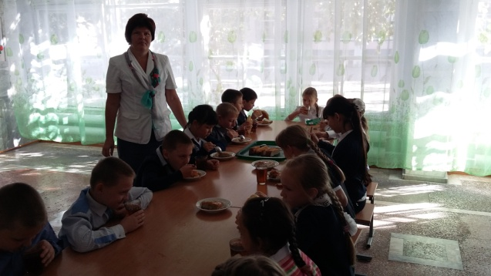
Кажется, в столовой собирается вся школа. Ловкие руки поваров на раздаче молниеносно снуют от листа с пирожками к разносу с горячим чаем. Здесь медлить нельзя ни секунды, ведь очередь школьников огромная, а перемена длится всего 20 минут! И так в течение всего учебного дня, на каждой перемене.
Кстати, работники нашей столовой выпускают много печёной продукции - пирожки с капустой, картошкой, повидлом, фаршем и рисом, сосиски в тесте, булочки с посыпкой, плюшки.



Встреча-беседа с психологом, соцработником поликлиники № 3 и библиографами в городской библиотеке №4.
На встрече были учащиеся 7 «а» класса, старший вожатый Исинбаева А.Ж. Выступившие лекторы эмоционально, доступно и интересно побеседовали с учениками о духовных ценностях современного человека, таких как семья, родина, окружающий мир, здоровье, общество, долг человека перед собой и другими; дружба, любовь к родителям, правильное питание, ЗОЖ, и т.д. Особое внимание уделили тому, что в переходном возрасте человек ищет своё предназначение, а значит, отвечает на очень сложные философские вопросы. Определили круг людей, к кому можно обратиться в эти моменты, не навредив при этом себе. Ребята активно включались в беседу, рассказывая о себе, о семье, учебе, отвечая на вопросы, осмысленно анализировали своё место в этом обществе, рассказали о своих правах и обязанностях. Весело отреагировали на иронию, юмор, присутствующий в ходе общения. С чувством благодарности и непустого времяпровождения, встреча закончилась фотографированием
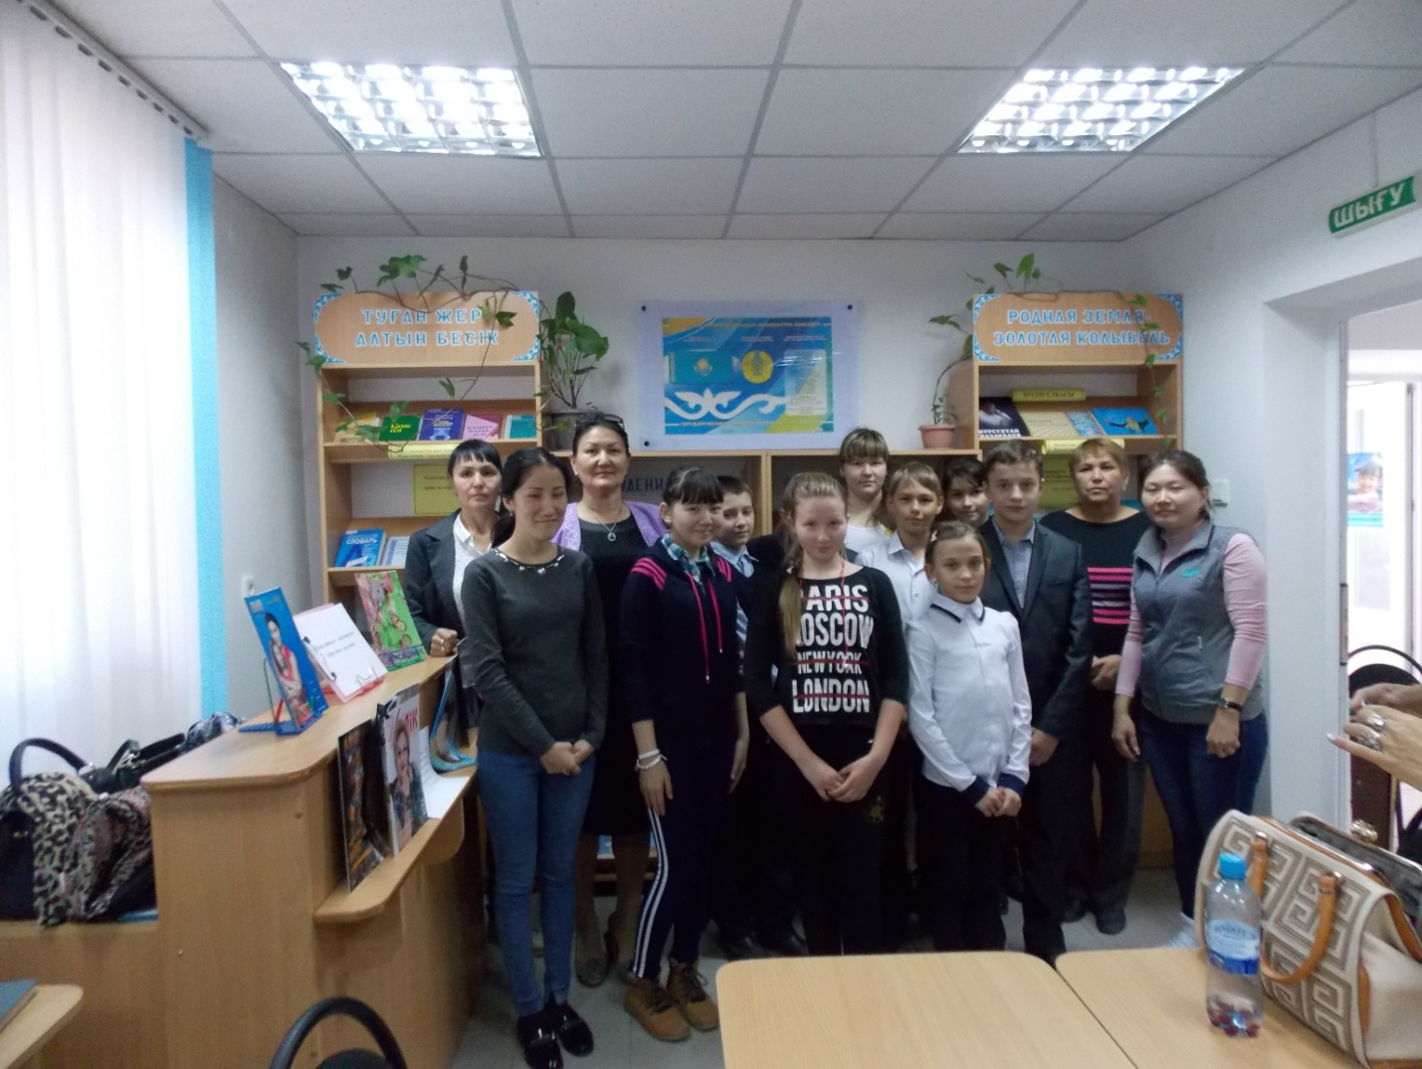

1 октября - Международный
День пожилых людей.

Накануне праздника в нашей школе запланировано много мероприятий по чествованию ветеранов Великой Отечественной войны, тружеников тыла и ветеранов труда. Уже стало традицией, что каждый класс идет к "своему ветерану", предлагает помощь по хозяйству, ведь многие из них по микрорайону живут в частных домах, да и в квартире найдется работа, которая уже не по силам старым людям. Одиноким людям всегда приятно получить заботу и внимание, поэтому будьте внимательны к старикам всегда. Посмотрите вокруг, может ваш сосед - одинокий, старый человек, который просто стыдится обратиться к вам за помощью, предложите её сами и мир вокруг обязательно изменится в лучшую сторону. Хотелось бы, чтобы о дедушках и бабушках мы вспоминали не только в канун праздника, а каждый день. Наберите сейчас номер телефона ваших дедушек, бабушек, престарелых родителей и просто спросите о здоровье. Это может стать вашей доброй привычкой, и вы не будете сожалеть о потерянном времени, когда однажды их не станет рядом с вами.


